ВНИМАНИЕ!!!
ЖЕЛЕЗНОДОРОЖНЫЙ ПЕРЕЕЗД

ВОДИТЕЛЬ, ПОМНИ!!!

Переезд - зона повышенной опасности!
При движении через переезд строго соблюдайте Правила дорожного движения РФ. Нарушение их может привести не только к потере транспортного средства и Вашей гибели, но и к массовой гибели пассажиров в поезде и транспортном средстве, пожарам, взрывам, заражению окружающей среды.
Будь бдительным, внимательным, строго соблюдай требования сигналов и дорожных знаков на подходах к переездам.
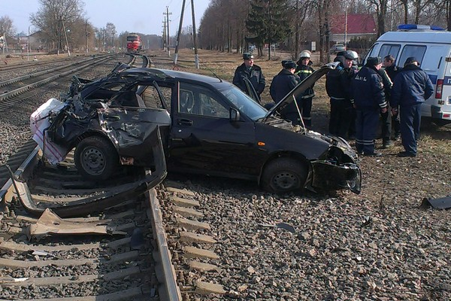

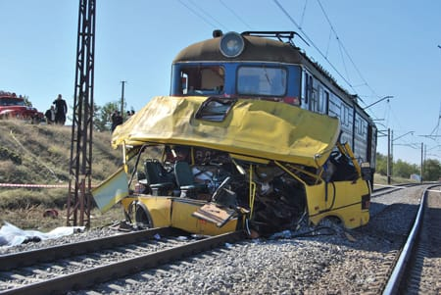
Подъезжая к переездам, подави в себе желание "проскочить" переезд, не убедившись в приближении поезда.
Никогда не рискуй, проезжая железнодорожный переезд!
Только личная дисциплинированность водителя - надежная гарантия безопасности движения!

Ставропольская дистанция инфраструктуры

ВНИМАНИЕ, ПЕРЕЕЗД!!!

ИНФОРМАЦИЯ
о столкновении на железнодорожном переезде
19 февраля 2021 года школьного автобуса
с подвижным железнодорожным составом

19 февраля 2021 года в 14 часов 12 минут на регулируемом, неохраняемом железнодорожном переезде 116 км пк4, расположенном на перегоне Большевистская Искра- Новая Жизнь Буденновского ГО, при исправно действующей сигнализации водитель автобуса марки «VOLCABUS», государственный регистрационный номер В 306 ЕХ 126 регион, несмотря на запрещающие сигналы переездного светофора, выехал на переезд в непосредственной близости перед приближающимся поездом. В результате данного нарушения было допущено столкновение автобуса с подвижным железнодорожным составом.
В результате ДТП водитель госпитализирован в районную больницу г. Буденновска, в салоне автобуса пассажиров не было.
Вред здоровью локомотивной бригаде не причинен.
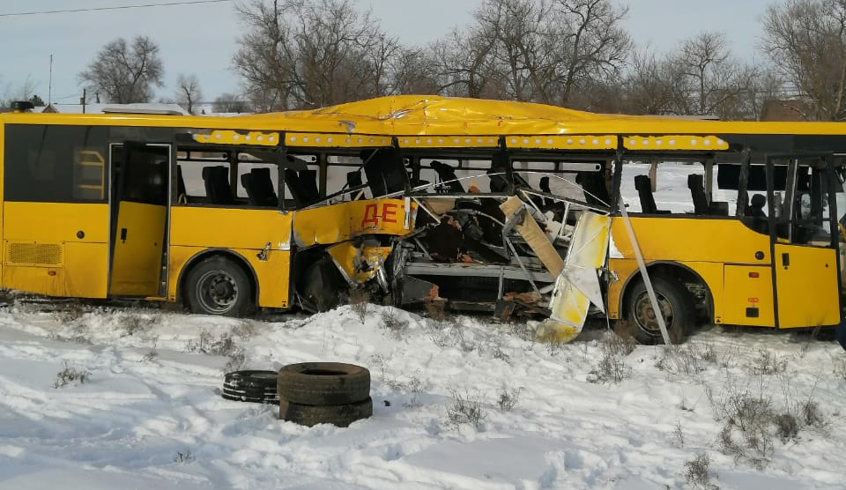

Водители!!!
Будьте внимательны, пересекая железнодорожный переезд!
Нарушение ПДД ведет к необратимым последствиям…

